

30 октября 2026 г. | г. Москва

Коммерческое предложение
Office Kit L2325
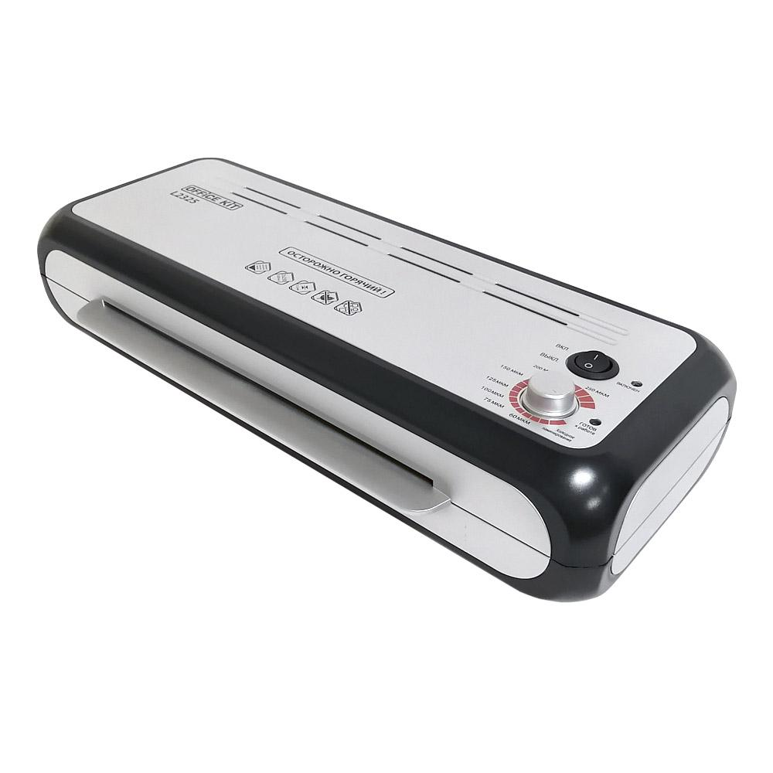 | Описание:  Ламинатор А4 формата пакетный с функцией ABS Release для легкого извлечения пленки при замятии.

Параметры | Значение
Тип: | Пакетные
Формат бумаги (max): | A4
Толщина пленки, мкм (max): | 250
Толщина ламинируемого документа, мм: | 1,2
Температура, C (max): | 125-150
Температура, С (min): | cold
Количество валов: | 4
Скорость ламинирования, мм/мин: | 375
Мощность, Вт: | 400
Корпус: | пластик
Высота, мм: | 85
Ширина, мм: | 400
Глубина, мм: | 173
Вес, кг: | 2,8
Холодное ламинирование: | Да
ABS: | Да
Регулировка температуры: | Да

Фактические параметры товара могут отличаться от заявленного производителем в технической документации как в большую, так и в меньшую сторону в пределах допустимой погрешности не более 10%.
Это в равной степени относится как к размеру частиц, так и к уровню шума, скорости и количеству уничтожаемых листов. Данная погрешность является технологической нормой и не считается дефектом.
На изменение параметров может оказывать влияние плотность уничтожаемой бумаги и фактическое напряжение в сети.

Цена: 7 906 руб. 80 коп.
Гарантия:
Сроки поставки товара:
Срок действия ценового предложения:

Генеральный директор Миронов Б.Б.

